**Actividad 14. Señales analógicas. Potenciómetro.**

Hasta ahora hemos trabajado las prácticas anteriores solo con señales digitales. El potenciòmetro nos permitirá trabajar con señales analógicas.

Un potenciómetro y Arduino son muy útiles para controlar la luminosidad de una pantalla LCD o un LED.

**Tipos de potenciómetro**

El potenciómetro nos proporciona una resistencia variable según vayamos modificando su posición. Si está totalmente cerrado obtendremos como salida el máximo voltaje (el de entrada), si lo tenemos totalmente abierto, obtendremos 0 voltios y si lo tenemos en una posición intermedia obtendremos una fracción del voltaje de entrada proporcional a la posición en la que se encuentre. Este comportamiento se llama divisor de tensión.

Existen varios tipos de potenciómetros, pero los más comunes y con los que casi siempre vamos a trabajar son:

1. Variación lineal: La resistencia es directamente proporcional al ángulo de giro, es lineal.
2. Variación logarítmica: La resistencia depende logarítmicamente del ángulo de giro.

**Potenciómetro de variación lineal**

Como ya hemos visto, el potenciómetro de variación lineal nos permite modificar el voltaje de una forma lineal. Encontraremos potenciómetros de diferentes resistencias, la más típica es la de 10 kΩ.

Normalmente tienen 3 patillas, según el potenciómetro que utilicemos, deberemos identificar la funcionalidad de cada patilla. Una patilla irá conectada a la fuente de alimentación, otra a tierra o GND y por último la tercera patilla será la salida del potenciómetro.

En el caso de la siguiente imagen,**la patilla A es el voltaje de operación, la patilla B es la salida y la patilla C es la tierra**.

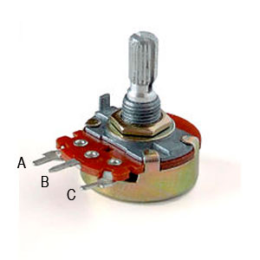

**Utilizando el potenciómetro con Arduino**

En la placa Arduino UNO tenemos 6 pines analógicos, desde A0 hasta A5 y su uso común es la lectura de datos de dispositivos analógicos como es el caso del potenciómetro.

Tienen una resolución de 10 bits lo que implica que tenemos **1024 valores diferentes**, es decir, podemos leer un rango de tensiones desde 0V hasta 5V detectando cambios de voltaje de 0.004V (5/1024). Por lo que los valores que obtendremos irán desde 0 hasta 1023.

Mediante el monitor serie podremos ir viendo que valores vamos obteniendo en un pin analógico según vayamos modificando la posición del potenciómetro.

En el siguiente esquema se muestra la conexión de un potenciómetro.

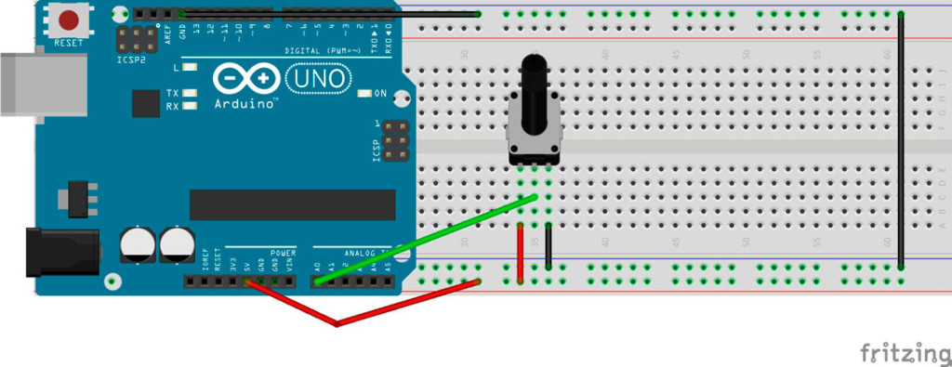

Código.

//Variable donde almacenaremos el valor del potenciómetro

long valor;

void setup() {

//Inicializamos la comunicación serial

Serial.begin(9600);

//Escribimos por el monitor serie mensaje de inicio

Serial.println("Inicio de sketch - valores del potenciómetro");

}

void loop() {

// leemos del pin A0 valor

valor = analogRead(A0);

//Imprimimos por el monitor serie

Serial.print ("El valor es = ");

Serial.println (valor);

delay (1000);

}

**Potenciómetro con LEDS**

Una vez hayas subido el código del potenciómetro a la placa, abre el monitor serie. La salida dependerá donde esté la posición del potenciómetro, ves girando la rueda y verás como el valor se va modificando.

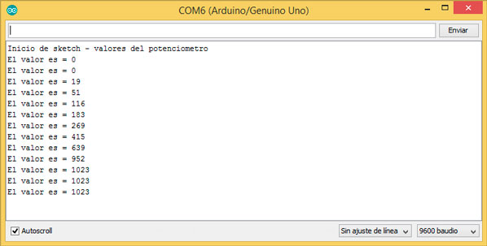



En un extremo, la resistencia será mínima y dejará pasar los 5 V (valor analógico de 1023), y en otro extremo la resistencia será máxima y dejará pasar 0 V (valor analógico de 0).

El **baudio** (en inglés **baud**) es una unidad de medida utilizada en telecomunicaciones, que representa el número de símbolos por segundo en un medio de transmisión digital. ​ Cada símbolo puede comprender 1 o más bits, dependiendo del esquema de modulación.

**Encendiendo LEDs con un potenciómetro**

Vamos con el segundo ejemplo, ahora vamos a añadir 4 LEDs a nuestro circuito. Así según vayamos modificando la posición del potenciómetro iremos encendiendo un LED u otro. Monta el circuito del siguiente esquema.

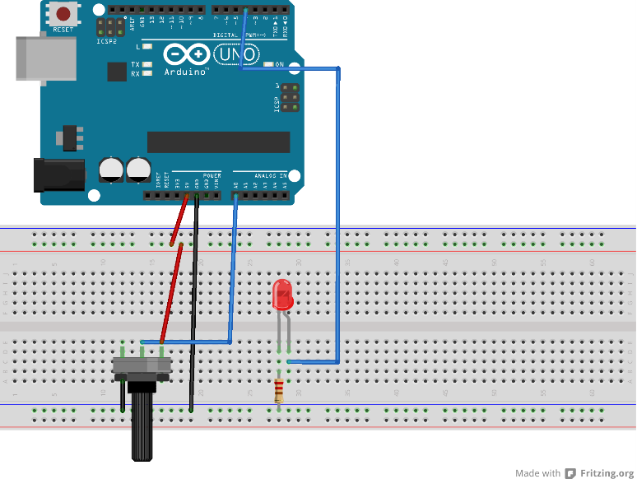

**Esquema para un led.**

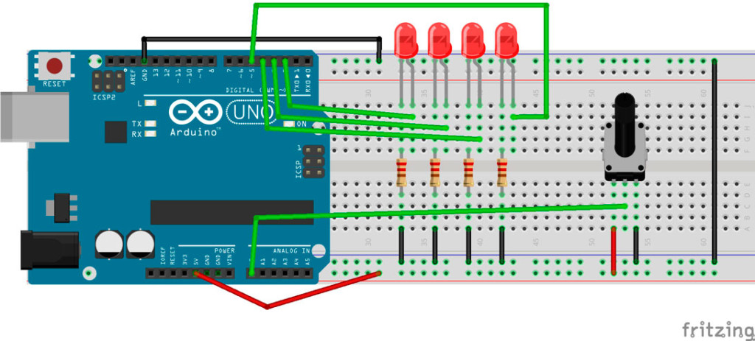

**Esquema para varios leds.**

Hemos visto que podemos leer 1024 valores diferentes, desde 0 hasta 1023. Si dividimos entre 4 este rango y asignamos un rango a cada LED, podremos controlar que LED encender dependiendo del valor a la entrada del pin analógico.

Los rangos de valores que tenemos son los siguientes:

* De 0 a 255, encender LED 1
* De 256 a 511, encender LED 2
* De 512 a 767, encender LED 3
* De 768 a 1023, encender LED 4

Ahora, según el potenciómetro esté variando la entrada analógica, podremos encender un LED u otro. Esto lo vamos a programar a través de varios *if* anidados.

**El código**

Vamos a utilizar la propiedad del potenciómetro de resistencia variable para encender uno u otro LED. Haremos una serie de*if* para determinar que LED encender y apagar los otros, según el valor que obtengamos en la entrada del pin analógico. El código sería el siguiente.

//Variable donde almacenaremos el valor del potenciómetro

long valor;

//Declaramos los pins de los LEDs

int LED_1 = 2;

int LED_2 = 3;

int LED_3 = 4;

int LED_4 = 5;

void setup() {

//Inicializamos la comunicación serial

Serial.begin(9600);

//Escribimos por el monitor serie mensaje de inicio

Serial.println("Inicio de sketch - valores del potenciómetro");

pinMode(LED_1, OUTPUT);

pinMode(LED_2, OUTPUT);

pinMode(LED_3, OUTPUT);

pinMode(LED_4, OUTPUT);

}

void loop() {

// leemos del pin A0 valor

valor = analogRead(A0);

//Imprimimos por el monitor serie

Serial.print("El valor es = ");

Serial.println(valor);

if(valor >= 0 && valor <=255)

{

digitalWrite(LED_1, HIGH);

digitalWrite(LED_2, LOW);

digitalWrite(LED_3, LOW);

digitalWrite(LED_4, LOW);

}

if (valor >= 256 && valor <=511)

{

digitalWrite(LED_1, LOW);

digitalWrite(LED_2, HIGH);

digitalWrite(LED_3, LOW);

digitalWrite(LED_4, LOW);

}

if (valor >= 512 && valor <=767)

{

digitalWrite(LED_1, LOW);

digitalWrite(LED_2, LOW);

digitalWrite(LED_3, HIGH);

digitalWrite(LED_4, LOW);

}

if (valor >= 768 && valor <=1023)

{

digitalWrite(LED_1, LOW);

digitalWrite(LED_2, LOW);

digitalWrite(LED_3, LOW);

digitalWrite(LED_4, HIGH);

}

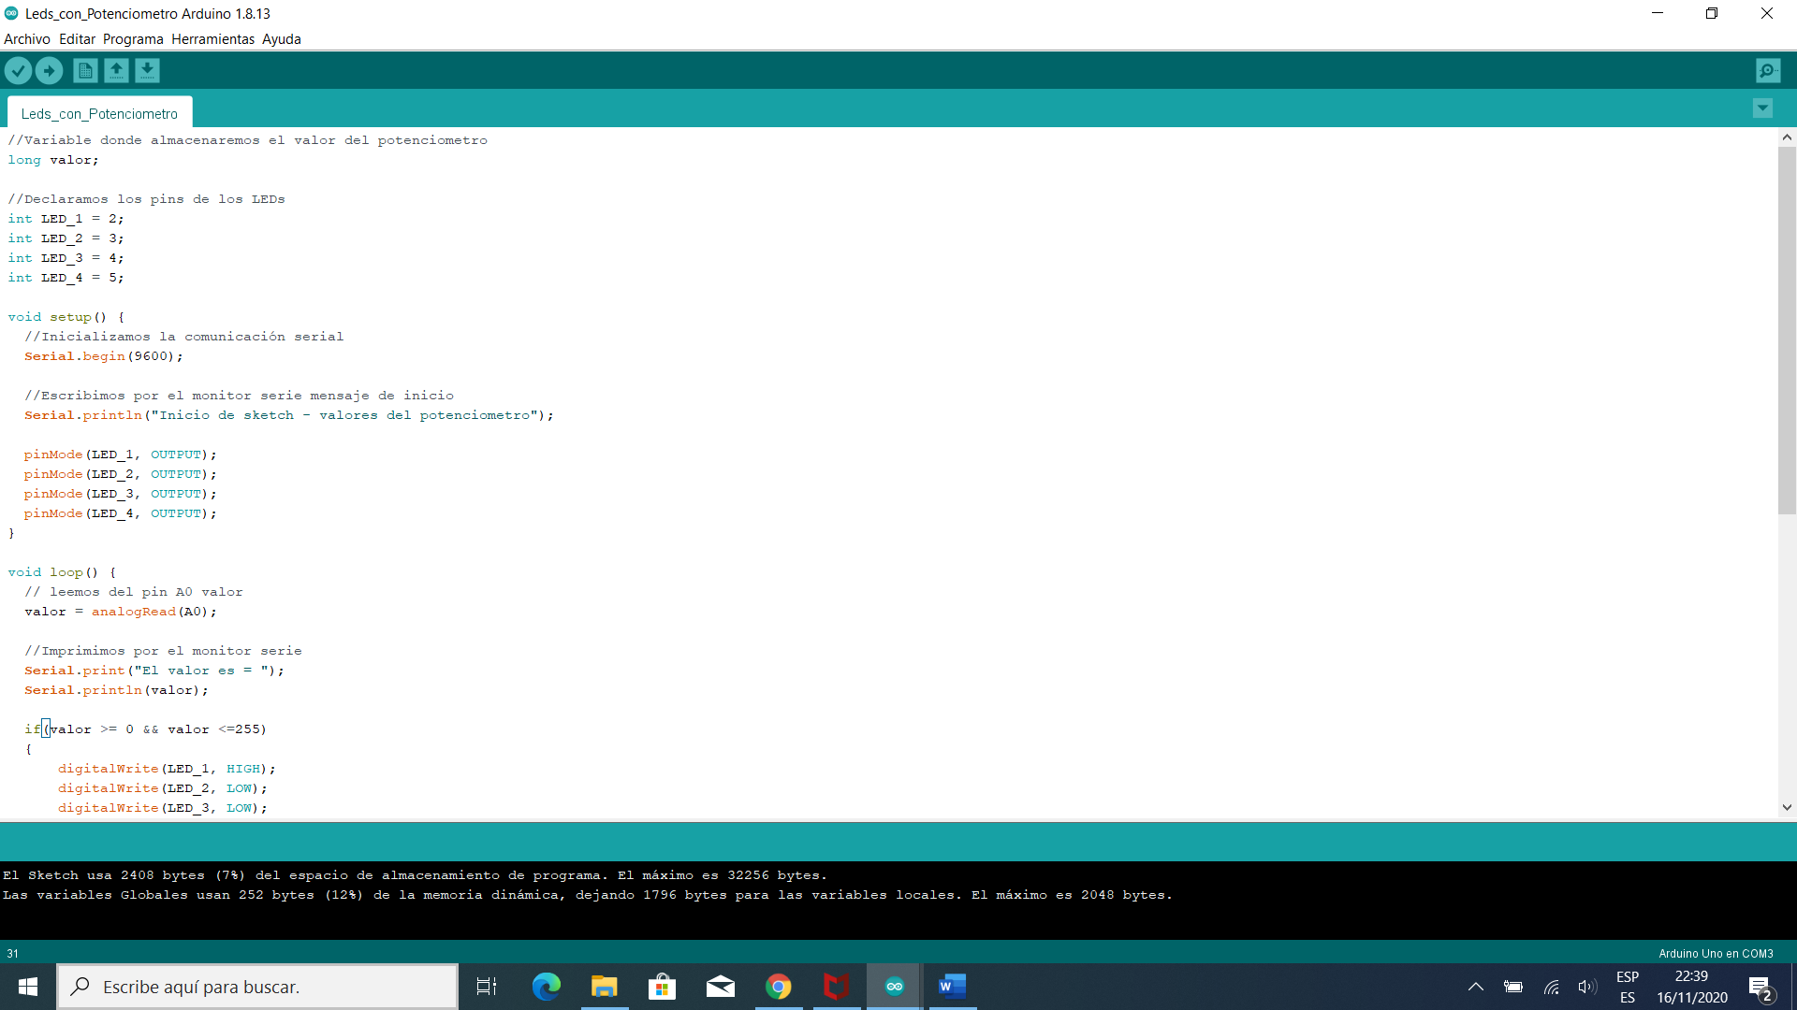}

Monitor serie

Declaración de variables antes del bloque setup

**Practica.**

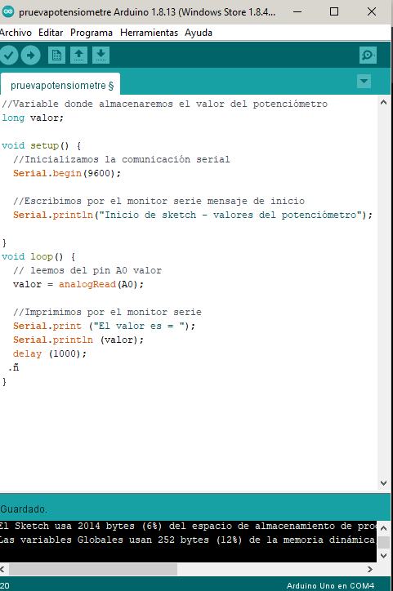

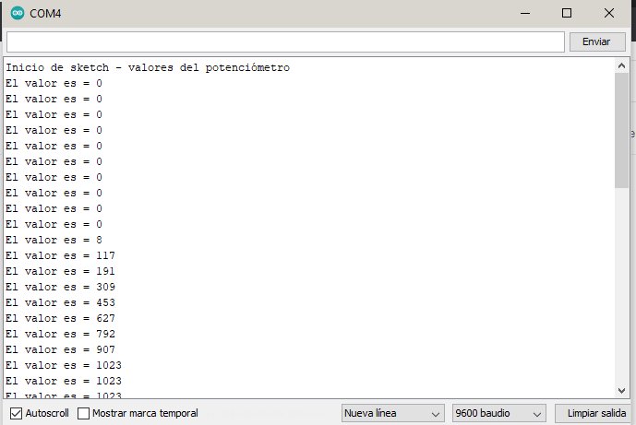

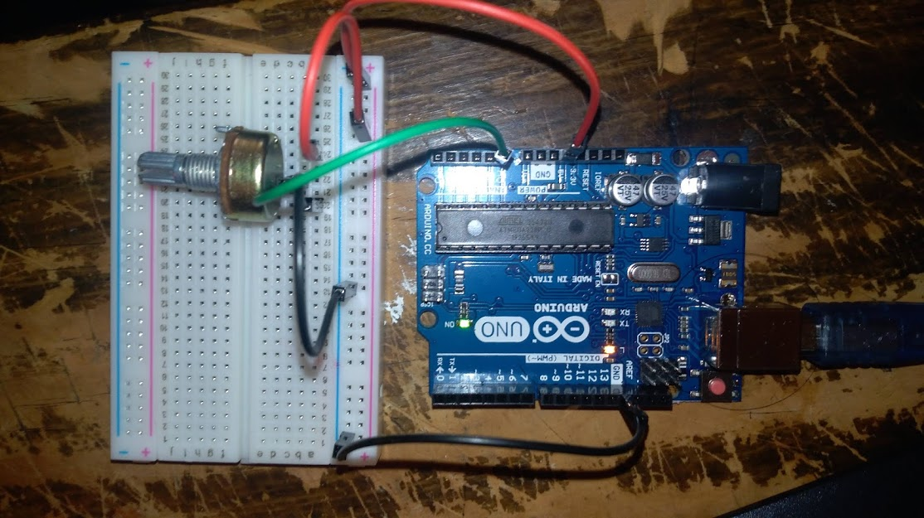

Práctica encender 1 LED

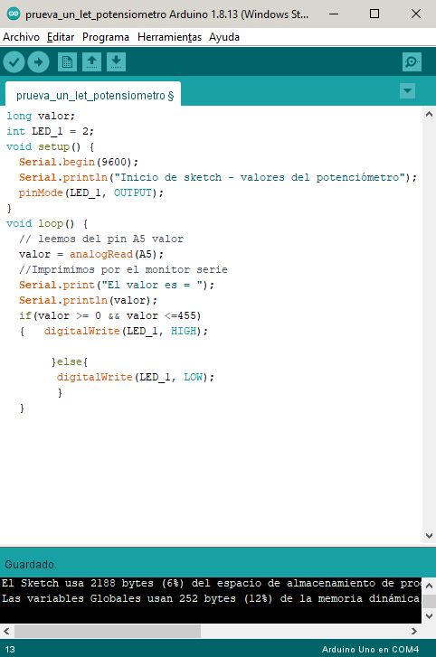

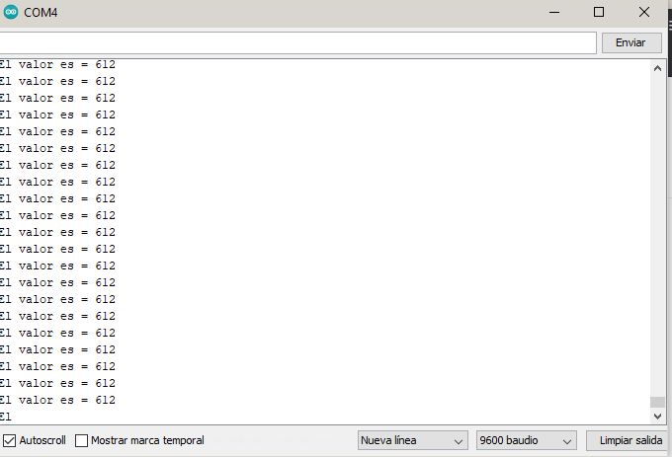

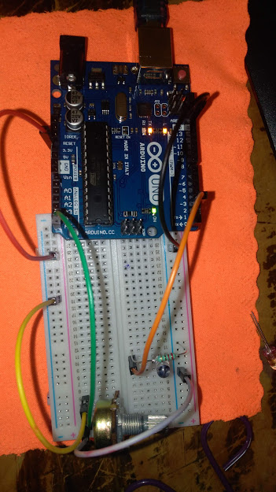

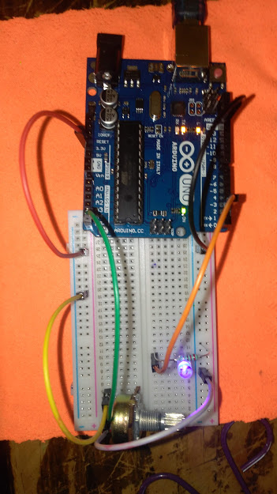

Práctica encender 4 LEDs

